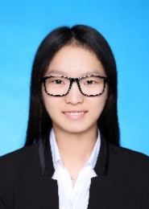**吉萌蕾**

手机：188528522637

电子邮件：[jimaolv@sina.cn](mailto:jimaolv@sina.cn)

求职城市：上海

求职意愿：运营实习

个人简介

1.优秀的中文演讲和写作能力；

2.具有一定的互联网工作经验；

3.善于分析和冷静看待问题，不断学习和充实自我；

4.具有较强的沟通能力、较好的执行力。

工作经历

1.2016年7月11日——2016年8月27日 云动网络科技有限公司 运营助理

跟进《墨香》《魔幻》等项目；

2.2016年2月11日——至今 运营个人公众号 ID：柠檬树上的猴子

共自主发布原创文章五十篇。

11

教育背景

2014-09~2018-06 江苏大学 　管理学院　信息管理与信息系统 本科在读

在校经历



社团经历  **网页设计协会会长、社团管理部副部长**

1.与江苏大学、江苏科技大学社团负责人一起联合举办首届PS大赛，为以后的类似活动做了模范作用。

2.与管理学院主席助理成功举办管理学院“五四颁奖典礼”、团学篮球赛等活动。

竞赛经历 **江苏大学15批科研立项已立项** 2016-05至2017-05

**全国大学生节能减排江苏大学三等奖** 2015-11至2016-05

学生职务 **生活委员** 2014-09 至2016.09

奖学金 **校二等奖学金、国家励志奖学金**  2014-09至2016.09

语言及计算机能力

CET-6 通过

江苏省计算机等级考试二级（C语言） 通过

计算机：MS Office办公套件、秀米 了解